**物理学案 八年级下 019 第十章计算专题1**

**一、计算题**

1．一个铁球的质量是0.79kg，体积为1×10-3m3，将其浸没在水中，然后松手，请计算：（*g*=10N/kg，*ρ水*=1×103kg/m3，*ρ铁*=7.9×103kg/m3）

（1）该铁球中铁的体积；

（2）该球浸没时受到的浮力；

（3）该球最终静止时排开水的体积。

2．把边长为10cm正方体A和圆球形B用细线拴在一起，放在水中静止时如图所示。细线的拉力为4N，B的体积是A的，求：

（1）物体A受到的浮力大小。

（2）若剪断细线，待物体A静止时，漂浮在液面上，下表面受到水的压强。

（3）物体B的密度是多少？

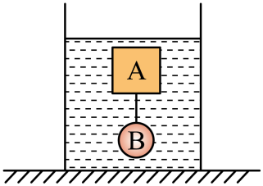

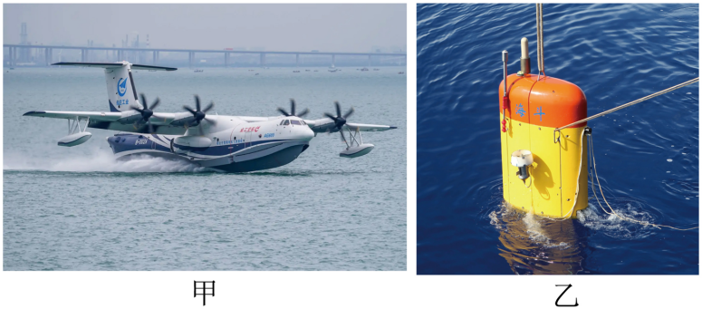3．如图甲是我国自主研制的全球最大的水陆两栖飞机，它能在陆地上起飞降落，又能在水面上起飞降落，是一艘会飞的“船”。两栖飞机空载质量为。如图乙是我国自主研制的“海斗号”无人潜水器，最大下潜深度可达10970m。（海水密度取，*g*取10N/kg）求：

（1）两栖飞机空载静止在水面上时排开海水的体积为多少？

（2）当“海斗号”无人潜水器下潜到10000m深度时，受到的海水压强为多少？

（3）若“海斗号”无人潜水器的重力为，体积为，现用钢绳连着两栖飞机和潜水器，将潜水器缓慢放入海水中浸没并匀速下降，此时钢绳对潜水器的拉力为多大？

4．我国自主研制的第三代常规动力潜艇具备先进的通讯设备、武器、导航等系统和隐蔽性强，噪声低、安全可靠等优异性能，主要技术参数如表（*g*取10N/kg，海水的密度取1.0×103kg/m3），求：

|  |  |  |  |
| --- | --- | --- | --- |
| 排水量 | 水上2250t，水下3000t | 最大潜水深度 | 300m |
| 最大航速 | 水上30km/h，水下36km/h | 最大潜水压强 | 3×106Pa |

（1）潜艇下潜到最大潜水深度时，潜艇上一个面积是300cm2的观察口受到海水的压力？

（2）潜艇在水上航行时，潜艇的重力？

（3）潜艇的体积是多少？

5．“曹冲称象”是家喻户晓的故事。某兴趣小组模仿故事里的描述，制作了一把“浮力秤”。将厚底直筒形状的玻璃杯浸入水中，如图所示。已知玻璃杯的质量为0.2kg，底面积为，高度为0.25m。求：

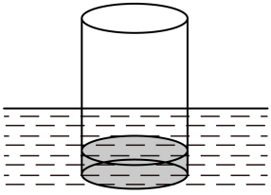（1）将杯子开口向上竖直放入水中时（水未进入杯内），杯子受到的浮力；

（2）此时杯子浸入水中的深度（该“浮力秤”的零刻度位置）；

（3）此“浮力秤”的最大称量。

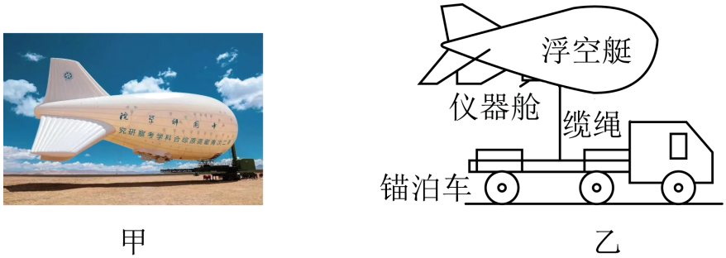6．2022年5月15日新闻，“巅峰使命”珠峰科考项目组成功将自主研发的浮空艇从海拔米的营地升空到米，创造了浮空艇大气科学观测世界纪录。假设在此前的一次实验中，浮空艇（表皮很薄的气囊如图甲）体积为，内部充有氦气和空气的混合气体，其密度为，浮空艇的表皮及外壁仪器舱总质量为，浮空艇用缆绳系在一辆锚泊车上（如图乙）。该浮空艇周围空气的密度为，取，缆绳的重力不计，仪器舱体积可忽略不计。求：

（1）浮空艇内部所充气体的质量；

（2）浮空艇所受到的浮力；

（3）浮空艇充气后静止时，缆绳的拉力。

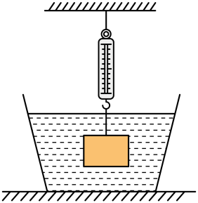7．如图所示，放置在水平地面上重10N的平底薄壁容器，底面积为0.01m2，内装40N的水，水深0.2m。现将一个体积是200cm3的金属块系在弹簧测力计挂钩上，并把它完全浸没于容器内的水中（水未溢出，金属块未接触容器底部），弹簧测力计示数为15.8N。（，）求；

（1）金属块放入水中前，容器底部受到水的压力；

（2）金属块完全浸没于水中后所受水的浮力；

（3）金属块完全浸没于水中后，容器对水平地面的压强。

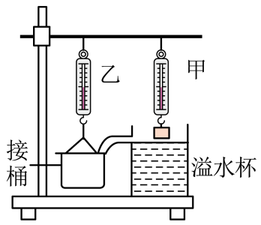8．在双减托管课上，王老师设计了如图所示装置来测物体的密度，已知挂着物体的甲弹簧测力计的示数为20N，挂着空接桶的乙弹簧测力计的示数为2N，装满水的溢水杯中水的深度为20cm。然后王老师把甲测力计下移，使物块浸没在水中（不接触容器壁和容器底），当溢水杯中的水不再溢出时，乙的示数变为6N，求：（g取10N/kg）

（1）物体浸没在水中时，所受的浮力；

（2）溢水杯底部受到水的压强；

（3）物块的密度为多少？

**参考答案：**

1．（1）1×10-4m3；（2）10N；（3）7.9×10-4m3

【详解】解：（1）该铁球中铁的体积为



（2）该球浸没时受到的浮力为



（3）小球的平均密度



因小球的平均密度小于水的密度，所以小球在水中静止时处于漂浮状态，由物体的漂浮条件可知，小球在水中静止时受到的浮力



由可知，小球排开水的体积



答：（1）该铁球中铁的体积为1×10-4m3；

（2）该球浸没时受到的浮力为10N；

（3）该球最终静止时排开水的体积为7.9×10-4m3。

2．（1）10N；（2）600Pa；（3）

【详解】解：（1）物块A受到的浮力为



（2）物块A受竖直向下的重力、拉力及竖直向上的浮力作用处于静止状态，则物块A受到的重力为



剪断细线，待物体A静止时，漂浮在液面上，此时



由浮力产生的原因可知，物块A下表面受到向上的压力为



此时物块A下表面受到水的压强为



（3）已知B的体积是A的，则B的体积



B受到的浮力



因为B受平衡力的作用，所以



由可得，石块B的质量



则B的密度



答：（1）物块A受到的浮力为10N；

（2）物块A下表面受到水的压强为600Pa；

（3）B的密度为。

3．（1）；（2）；（3）

【详解】解：（1）两栖飞机空载时在水面上处于漂浮状态，受到浮力等于空载时的重力，则两栖飞机收到的浮力



据阿基米德原理可知，排开海水的体积为



（2）当“海斗号”无人潜水器下潜到10000m深度时，受到的海水压强为



（3）潜水器完全浸没时受到的浮力为



潜水器匀速下降过程中，海水对其向上的浮力与钢绳对其向上的拉力之和等于其自身向下的重力，所以钢绳对潜水器的拉力为



答：（1）两栖飞机空载静止在水面上时排开海水的体积为41.5m3；

（2）当“海斗号”无人潜水器下潜到10000m深度时，受到的海水压强为1.0×108Pa；

（3）此时钢绳对潜水器的拉力为8×103N。

4．（1）9×104N；（2）2.25×107N；（3）3000m3

【详解】解：（1）潜艇下潜到最大潜水深度时，潜艇上一个面积是300cm2的观察口受到海水的压力为

*F*=*pS*=3×106Pa×300×10﹣4m2=9×104N

（2）潜艇在水上航行时处于漂浮状态，受到的浮力

*F浮*=*G排*=*m排上g*=2.25×106kg×10N/kg=2.25×107N

根据物体浮沉条件可知，潜艇的重力为

*G*=*F浮*=2.25×107N

（3）根据密度公式可知，潜艇的体积为



答：（1）潜艇下潜到最大潜水深度时，潜艇上一个面积是300cm2的观察口受到海水的压力为9×104N；

（2）潜艇在水上航行时，潜艇的重力为2.25×107N；

（3）潜艇的体积是3000m3。

5．（1）；（2）；（3）

【详解】（1）杯子所受的重力

因为杯子漂浮在水面上，所以

（2）此时杯子排开水的体积

此时杯子浸入水中的深度

（3）当杯子下沉的深度为0.25m时，杯子受到的浮力最大。



则此“浮力秤”的最大称量

6．（1）；（2）；（3）

【详解】解：（1）由可知，浮空艇内气体的质量



（2）由题意可知，浮空艇排开空气的体积



则浮空艇所受到的浮力



（3）浮空艇和艇内气体的总重力



由力的平衡条件可知，缆绳拉力



答：（1）浮空艇内部所充气体的质量是；

（2）浮空艇所受到的浮力是；

（3）浮空艇充气后静止时，缆绳的拉力是。

7．（1）20N；（2）2N；（3）

【详解】解：（1）水对容器底的压强



水对容器底的压力



（2）金属块完全浸没于水中时排开液体的体积



金属块受到的浮力



（3）金属块完全浸没在水中后，容器对水平地面的压强



答：（1）金属块放入水中前，容器底部受到水的压力为20N；

（2）金属块完全浸没于水中后所受水的浮力2N；

（3）金属块完全浸没于水中后，容器对水平地面的压强5.2×103Pa。

8．（1）4N；（2）2000Pa；（3）5×103kg/m3

【详解】解：（1）物体浸没在水中时所受的浮力为



（2）当溢水杯中的水不再溢出时，水深为

*h*＝20cm＝0.2m

溢水杯底部受到水的压强为



（3）根据阿基米德原理可知，物体浸没排开水的体积为



由



可知，物块的密度为



答：（1）物体浸没在水中时，所受的浮力为4N；

（2）溢水杯底部受到水的压强为2000Pa；

（3）物块的密度为5×103kg/m3。